
VY_32_INOVACE_17_F_8_18
Výsledný odpor rezistorů spojených v elektrickém obvodu do série (za sebou).

- Vyber správnou odpověď:
  - Elektrický proud je všech místech elektrického obvodu stejný.
  - Elektrické napětí se v elektrickém obvodu nemění.
  - Výsledný elektrický odpor je rozdílem odporů jednotlivých rezistorů.
  - Výsledný elektrický odpor je součet odporů jednotlivých rezistorů.
  - Celkové elektrické napětí se rovná součtu napětí naměřených na jednotlivých
rezistorech.

- Výpočtová část:

a) Ke zdroji napětí 6 V byly sériově zapojeny tři žárovky o odporech 15 Ω, 10 Ω a
5 Ω. Vypočti :
- celkový elektrický odpor všech tří žárovek
- elektrický proud v elektrickém obvodu
- elektrické napětí jednotlivých žárovek

b) Dva rezistory o odporech 30 Ω a 70 Ω byly zapojeny do elektrického obvodu
za sebou na napětí 100 V. Vypočti :
- elektrický proud procházející elektrickým obvodem
- elektrické napětí jednotlivých rezistorů
Nakresli schéma elektrického obvodu.

c) Žárovka s údaji 120 V/ 0,33 A připojíme přes rezistor na napětí 220 V. Jaký
bude odpor tohoto rezistoru?

Řešení:

- Správné odpovědi : a), d), e)

- a) R₁ = 15 Ω, R₂ = 10 Ω, R₃ = 5 Ω, R = x Ω, I = x A, U = 6 V, U₁ = x V, U₂ = x V,
U₃ = x V

R = R₁ + R₂ + R₃ = 15 + 10 + 5 = 30 Ω
I = U : R = 6 : 30 = 0,2 A
U₁ = R₁ . I = 15 . 0,2 = 3 V
U₂ = R₂ . I = 10 . 0,2 = 2 V
U₃ = R₃ . I = 5 . 0,2 = 1 V
Celkový elektrický odpor všech tří žárovek je 30 Ω.
Elektrický proud procházející obvodem je 0,2 A.
Elektrické napětí 1. žárovky je 3 V, 2. žárovky 2 V a třetí žárovky 1 V.

b) R₁ = 30 Ω, R₂ = 70 Ω, R = x Ω, I = x A, U = 100 V, U₁ = x V, U₂ = x V

R = R₁ + R₂ = 30 + 70 = 100 Ω

I = U : R = 100 : 100 = 1 A
U₁ = R₁ . I = 30 . 1 = 30 V
U₂ = R₂ . I = 70 . 1 = 70 V
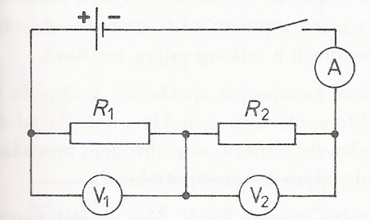

Elektrický proud procházející elektrickým obvodem je 1 A. Napětí na svorkách 1. rezistoru = 30 V a na 2. rezistoru = 70 V.

2) c) Z rozdílu napětí z údaje žárovky a zdroje elektrického napětí vypočítáme elektrické
napětí rezistoru, tzn. 220 V – 120 V = 100 V

U = 100 V, I = 0,33 A, R = x Ω

R = U : I = 100 : 0,33 = 303 Ω

Elektrický odpor rezistoru je 303 Ω.

